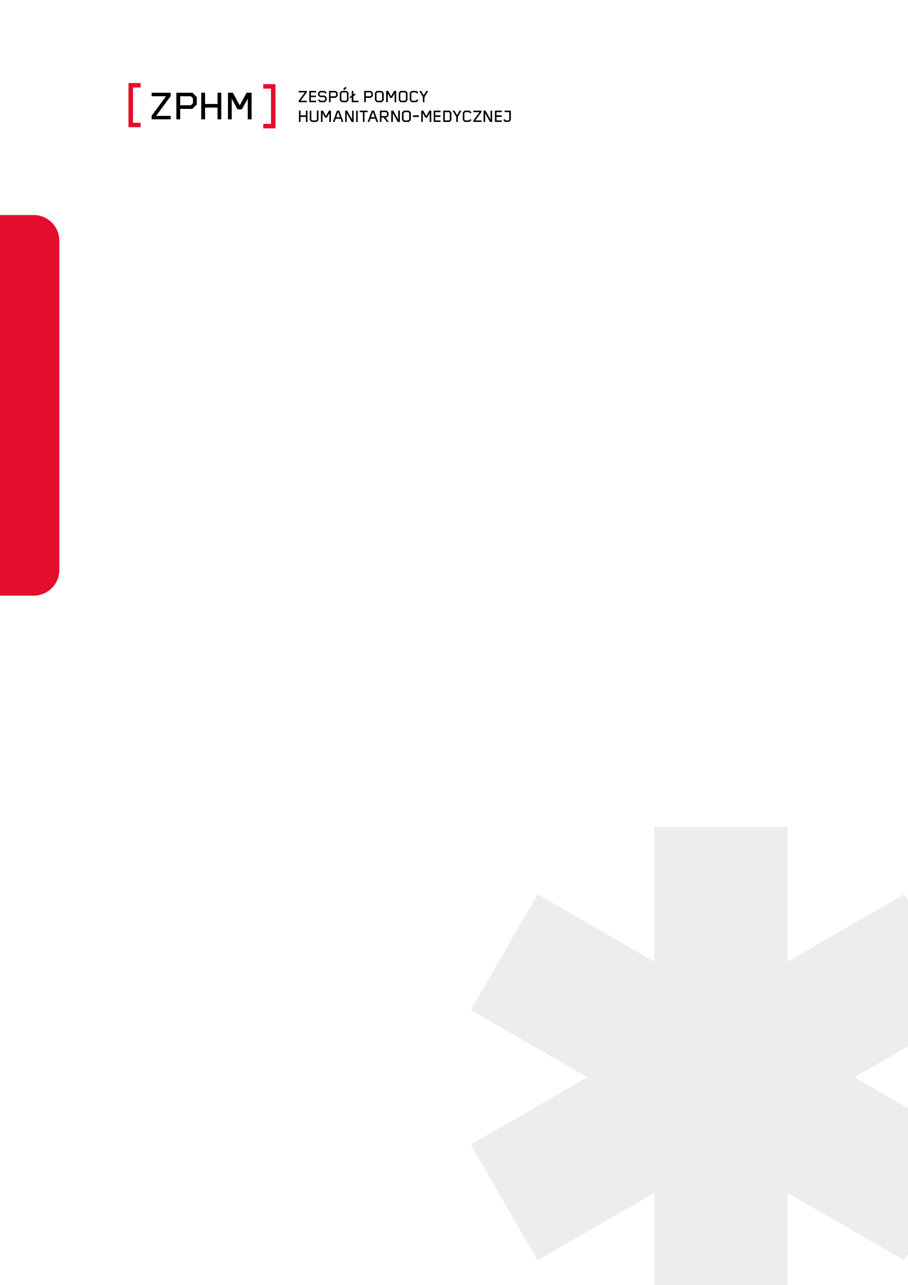

Warszawa, sierpnia 2023 r.

WYNIK NABORU
CZŁONKÓW DO ZESPOŁU POMOCY HUMANITARNO-MEDYCZNEJ W 2023 r.

Na podstawie art. 4 ust. 3 ustawy z dnia 12 maja 2022 r. o Zespole Pomocy Humanitarno-Medycznej (Dz. U. z 2022 r. poz. 1095), działając na mocy upoważnienia z dnia 5 sierpnia 2022 r.,
nr BDG.WOSZPHM.1106.1.2022.MP(1), powołana przeze mnie komisja w składzie:
dr n.med. Artur Zaczyński – Przewodniczący Komisji (Szef ZPHM)
Sławomir Butkiewicz – Zastępca Przewodniczącego Komisji (Zastępca Szefa ZPHM)
Michał Hampel – członek Komisji (Zastępca Szefa ZPHM)
po przeprowadzeniu naboru zgodnie z art. 7 ustawy o Zespole Pomocy Humanitarno-Medycznej podjęła decyzję o ukompletowaniu Zespołu i zamknięciu naboru w zakresie przedstawicieli zawodów medycznych:
- pielęgniarka/pielęgniarz
- ratownik medyczny
- ratownik KPP
- farmaceuta
Otwarty pozostaje nabór w zakresie 2 miejsc dla lekarzy o specjalnościach: anestezjolog, chirurg, ortopeda, lekarz medycyny ratunkowej, pediatra.
Warunki przystąpienia do naboru dla funkcji medycznej „lekarz” pozostają bez zmian.
Nabór do ZPHM zostanie zamknięty po ukompletowaniu Zespołu.

